LA NATURE MUARTE
IL PERCORS ARTISTIC
Esperience: la nature muarte.
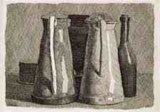
OSSERVE IL DISSEN DI MORANDI: Natura morta con cinque oggetti, 1930

- Lei e interprete la imagjin che tu as devant.

Morandi al dissegne:

❒ Pomis e verduris
❒ I palaçs de citât
❒ Vâs, butiliis, bocâi

I colôrs che Morandi al dopre a son:

❒ Gradazions dal grîs
❒ Vîfs e cjalts
❒ Frêts e scûrs

Lis ombrenis tal quadri:

❒ A son dissegnadis de bande contrarie a la lûs
❒ A son dissegnadis de bande de lûs
❒ No son dissegnadis

- Poie suntun banc un pôcs di ogjets e dopre une lampade par iluminâju, podopo cjale ben indulà che a son lis ombrenis. Cumò tu sês pront par dissegnà cuntun lapis i ogjets e lis lôr ombrenis.

